Урок 30. Формулы для площади треугольника
Цель деятельности учителя | Создать условия для выведения формулы площади треугольника
Термины и понятия | Площадь квадрата, площадь прямоугольника, площадь параллелограмма, площадь треугольника, равновеликие фигуры
Планируемые результаты
Предметные умения |  | Универсальные учебные действия
Владеют базовым понятийным аппаратом; умеют работать с геометрическим текстом |  | Познавательные: умеют устанавливать причинно-следственные связи, строить логическое рассуждение, умозаключение.  Регулятивные: умеют адекватно оценивать правильность или ошибочность выполнения учебной задачи.  Коммуникативные: умеют находить общее решение и разрешать конфликты на основе согласования позиций и учета интересов.  Личностные: проявляют способность к эмоциональному восприятию математических объектов, задач, решений, рассуждений
I этап. Организационный момент
Цель деятельности | Фронтальная (Ф); индивидуальная (И)
 | Здравствуйте! Сегодня урок у нас необычный, к нам пришли гости, поприветствуем наших гостей, садитесь! Надеюсь на вашу поддержку и плодотворную работу!
II этап. Проверка домашнего задания
Цель деятельности | Совместная деятельность
1 | 2
Проверить уровень усвоения теоретического материала, выявить труд | (Ф/И) 1. Теоретический опрос.  – Сформулируйте теорему о площади параллелограмма.  – Сформулируйте основные свойства площадей фигур.  – Сформулируйте теорему о площади прямоугольника.
Продолжение табл.
1 | 2
ности, возникшие у учащихся  Слайд 1, 2  https://docs.yandex.ru/docs/view?url=ya-disk%3A%2F%2F%2Fdisk%2F%D0%9E%D1%82%D0%BA%D1%80%D1%8B%D1%82%D1%8B%D0%B5%20%D1%83%D1%80%D0%BE%D0%BA%D0%B8%2FFormuly_ploschadi_treugolnika.pptx&name=Formuly_ploschadi_treugolnika.pptx&uid=1789918167&nosw=1 | 2. 2 человека работают у доски, остальные в парах проверяют домашнее задание 557, 558
  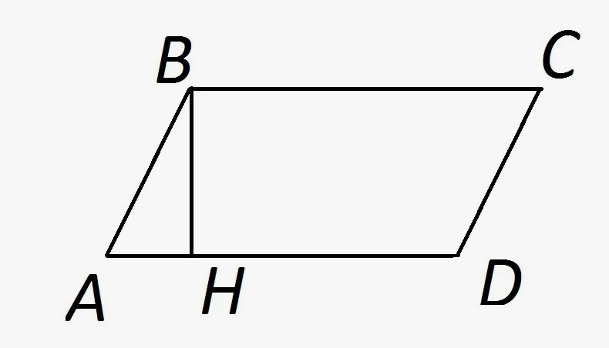 | Задача 556.  $$S_{∆ABCD}=AD⋅ BH$$  $BH=\frac{AB}{2}= \frac{12}{2}=6$ (катет, лежащий против угла 30°в прямоугольном треугольнике.  $S_{∆ABCD}= 14⋅6=84$ см²
  Задача 557.
  ABCD – ромб, AB=BC=CD=DA=6
  $$BH=\frac{AB}{2}= \frac{6}{2}=3$$
  $$S_{∆ABCD}= AD⋅ BH= 6⋅ 3=18$$
  Ответ: 18 см²
  Как вы себя оцениваете?
  Не домашней работы -0 б
  Решена только одна задача - 3б
  Рещены 2 задачи, есть 1 ошибка - 4б
  Решены 2 задачи, ошибок нет - 5б
II этап. Мотивация к деятельности
Цель деятельности | Совместная работа
Подготовить учащихся к восприятию новой темы | Найдите площади фигур, изображенных на рисунке. Приложение 1. Задание выполняем в группах. (Учащиеся делятся на 3 группы.)? Обоснуйте применение формул (рассказать правило). Оцените работу в группе по следующим критериям:  Почти всё сделали без меня -1б  без меня работа бы не получилась - 2б  активно участвовал в работе группы- 3б  не работал в группе - 0 б  1.14  2.  3.30  4. 16  Учитель: Почему не получилось найти площадь фигуры № 2, используя это правило? (В разбиении фигуры присутствует треугольник, а площадь треугольника мы находить не умеем.)  Учитель: Таким образом, у нас возникла проблема, исходя из нее, сформулируйте тему урока, запишите её. Сформулируйте цель урока.  Чего хотите достичь и чему научиться? Возможные варианты ответов: вывести формулу площади треугольника и научиться применять при решении задач.  Треугольник – одна из магических фигур, с которой мы очень часто встречаемся в нашей жизни. Почему крыши частных домов имеют форму треугольника? Это связано с тем, что на таких крышах не задерживается талый снег и легко стекает дождевая вода. Сейчас письма мы отправляем в прямоугольных конвертах, а раньше, во время войны, письма имели треугольную форму. Солдатский треугольник. Вспомните из уроков географии о загадочном месте в Атлантическом океане, расположенном между Бермудскими островами по форме напоминающий треугольник. Как называется это место? (Бермудский треугольник). В чем заключается загадочность этого места? (бесследно исчезают корабли и самолеты, изменяется пространство и время.  А пока для достижения поставленной цели, выполним исследовательскую работу, выведем формулу площади треугольника, используя фигуры, площади которых нам уже известны.
Ш этап. Изучение нового материала
Цель деятельности | Совместная деятельность
Вывести формулу площади треугольника  https://docs.yandex.ru/docs/view?url=ya-disk%3A%2F%2F%2Fdisk%2F%D0%9E%D1%82%D0%BA%D1%80%D1%8B%D1%82%D1%8B%D0%B5%20%D1%83%D1%80%D0%BE%D0%BA%D0%B8%2FFormuly_ploschadi_treugolnika.pptx&name=Formuly_ploschadi_treugolnika.pptx&uid=1789918167&nosw=1 | Какой вопрос билетах для зачета? Билет 11 вопрос 2.  А как найти площадь прямоугольного треугольника?  Следствие теоремы о площади треугольника.  1. S_{АВС} = CA ∙ CB : 2  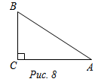
  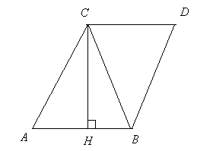 | Достроим треугольник до параллелограмма.  $$S_{∆ABCD}=S_{∆ABC}+S_{∆CBD}$$  $$∆ABC=∆CBD$$  $$S_{∆ABCD}={2∙S}_{∆ABC}$$  $$S_{∆ABC= \frac{S_{∆ABCD}}{2}}$$  $$S_{∆ABC= \frac{a∙h_{a}}{2}}$$
IVэтап. Физминутка
Цель деятельности |  | Совместная деятельность
Профилактика переутомления |  | А сейчас закройте глаза, расслабьте все тело. Представьте, что вы состоите из геометрических фигур: прямоугольников, окружностей, треугольников. Посмотрите, каких фигур больше, руками в воздухе начертите эту фигуру.  Откройте глаза, начертите эту фигуру на ладони соседа по парте.  Если у вас больше прямоугольников, вы трудолюбивый и ответственный человек  Если у вас больше окружностей, то вы решительны и немного вспыльчивы  Если у вас больше треугольников, то вы добрый и надежный человек.
Vэтап. ПЕРВИЧНОЕ ЗАКРЕПЛЕНИЕ
Цель деятельности |  | Совместная деятельность
При решении задач отработать формулу площади треугольника |  | Вернемся к задаче, которая вызвала у вас затруднение (обучающийся на интерактивной доске демонстрирует решение)
  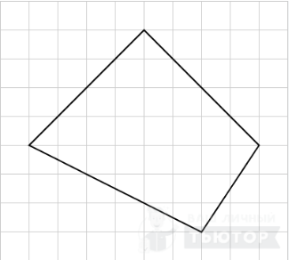 | $$S_{∆ABCD}=S_{∆ABC}+S_{∆CBD}$$  $$S_{∆ABC= \frac{8 ∙4}{2}=16}$$  $$S_{∆ABC= \frac{8 ∙3}{2}=12}$$  $$S_{∆ABCD}=16+12=28$$  Ответ: 28
V этап. САМОСТОЯТЕЛЬНАЯ РАБОТА С ПРОВЕРКОЙ ПО ЭТАЛОНУ
Цель деятельности | Индивидуальная работа
Проверка первичного понимания | Приложение 2.  Выполните проверку и оцените свою работу по следующим критериям:  Верно решена 1 задача – 3 балла  Верно решены 2 задачи – 4 балла  Верно решены 3 задачи – 5 баллов
VI этап. Итоги урока. Рефлексия
Деятельность учителя |  |  | Деятельность учащихся
(Ф/И)  – Какие формулы повторили на уроке?  – Как найти площадь треугольника?  - Площадь прямоугольного треугольника?  А теперь оцените свою работу на уроке. И найдите среднее арифметическое баллов полученных на этапах:домашняя работа, групповая работа, самостоятельная работа, оценка за работу на уроке. Передайте свои листы самоконтроля. Спасибо за урок! |  |  | (И) Домашнее задание: 564, 565  Выучить Б.11.2, Б 10.2 https://docs.yandex.ru/docs?type=docx

Приложение 1.
Работа в группах
Найдите площадь изображенных фигур
Рис. 1 | 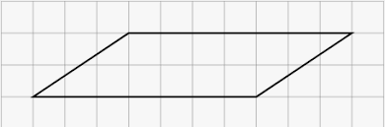
Рис.2
Рис.3 | 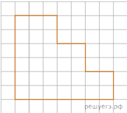
Рис.4 | 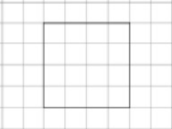

Приложение 2.
Самостоятельная работа
Вариант 1
- Сторона треугольника равна 14, а высота, проведенная к этой стороне, равна 31. Найдите площадь этого треугольника.
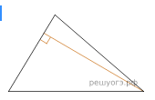

- Найдите площадь треугольника
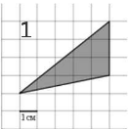
- Найдите площадь треугольника АВD.
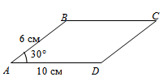

Вариант 2.
- В треугольнике одна из сторон равна 28, а опущенная на нее высота — 11. Найдите площадь треугольника.
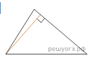
- Найдите площадь треугольника
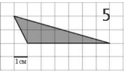
- Найдите площадь треугольника


